一、弹性布局（Flexible box）：用来为盒状模型提供最大的灵活性。

任何一个容器都可以指定为Flex布局，行内元素也可以使用flex布局：

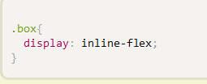

采用flex布局的元素称为Flex容器，它的所有子元素自动称为容器成员，，称为Flex项目（flex item）

容器默认存在两根轴：水平的主轴（main axis）和垂直的的交叉轴（cross axis）。

称主轴的开始位置叫做：main start，结束位置叫做main end；交叉轴的开始位置叫做cross start ，项目默认为沿着主轴排列，

二、容器的属性：

Flex-direction：该属性决定主轴的方向（项目的排列方向，该属性是决定主轴是水平还是垂直）

属性值分别是row row-reverse column column-reverse；

**1.**flex-direction: row;（为默认）

/*水平方向，从左到右,宽度默认为由内容决定，否则按比例变*/

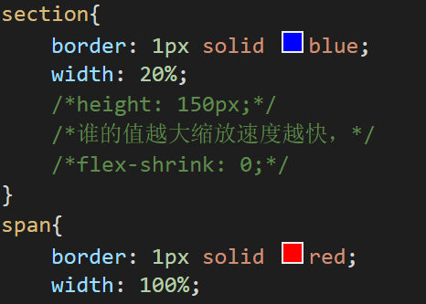

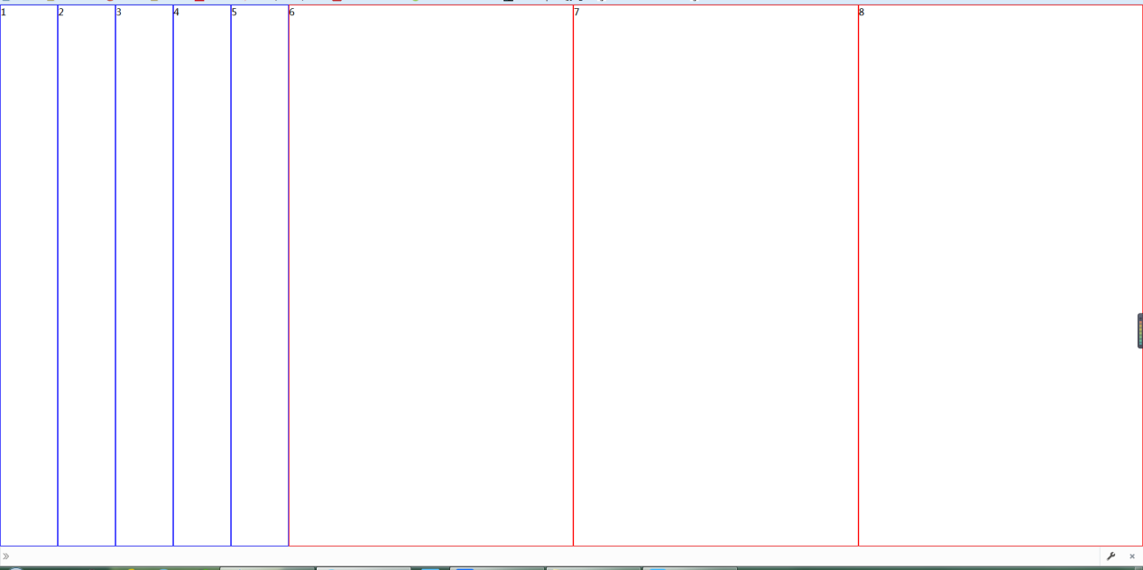

在这里要注意到section部分的宽度总和跟span三部分均分浏览器宽度，section的width为20%，span的width为100%；为何会有不同的效果：20%x5+100%x3=400%，而浏览器的宽度为1920px，所以section的width宽度为：20x（1920/400）约等于96px；

**2.**flex-direction: row-reverse;

/*水平方向从右到左排列跟上一个顺序倒转*/

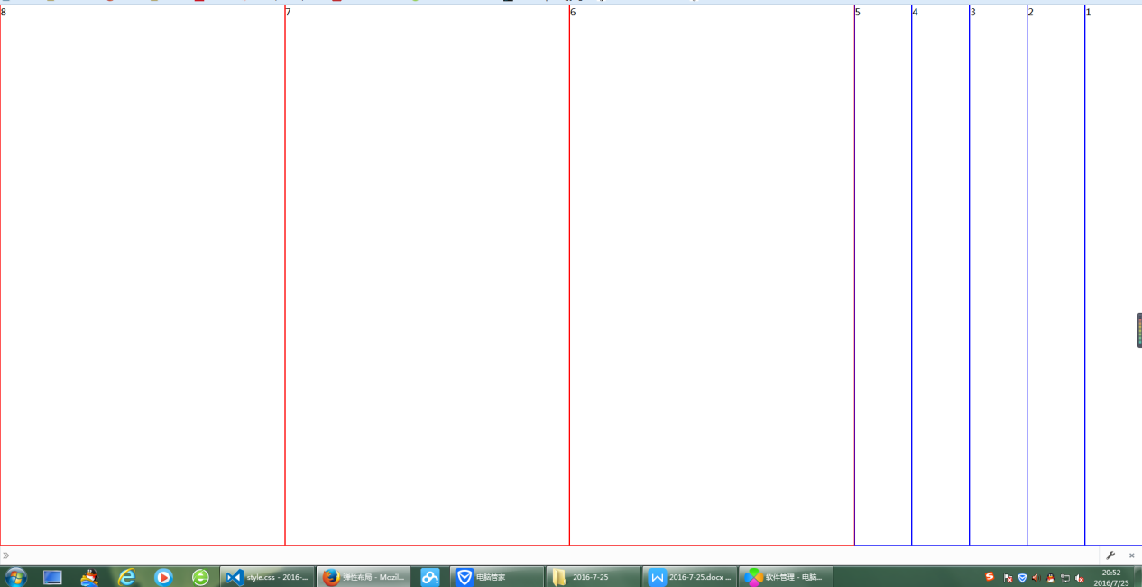

1. flex-direction: column;

/*不定宽度宽度就默认为100%；竖直方向上从上到下排列*/

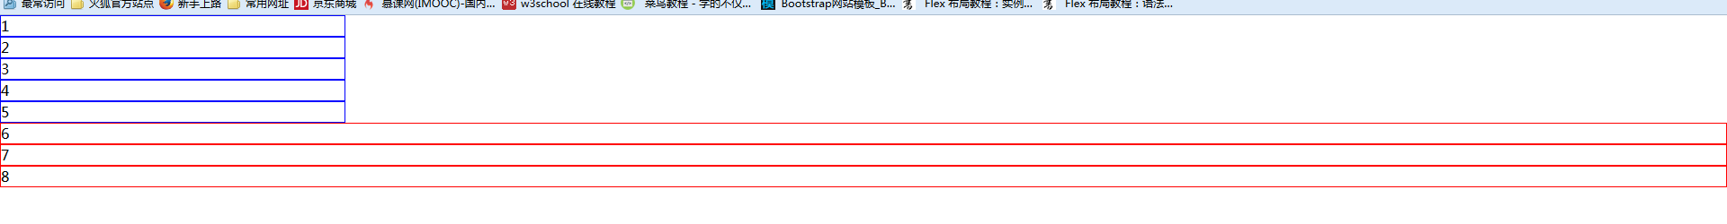

4 . flex-direction:column-reverse;

/*flex-wrap: wrap;*/

/*，flex-wrap的默认为nowrap；第一行在上方，换行之后，标签宽度为设定的宽度，高度均分容器的高度*/

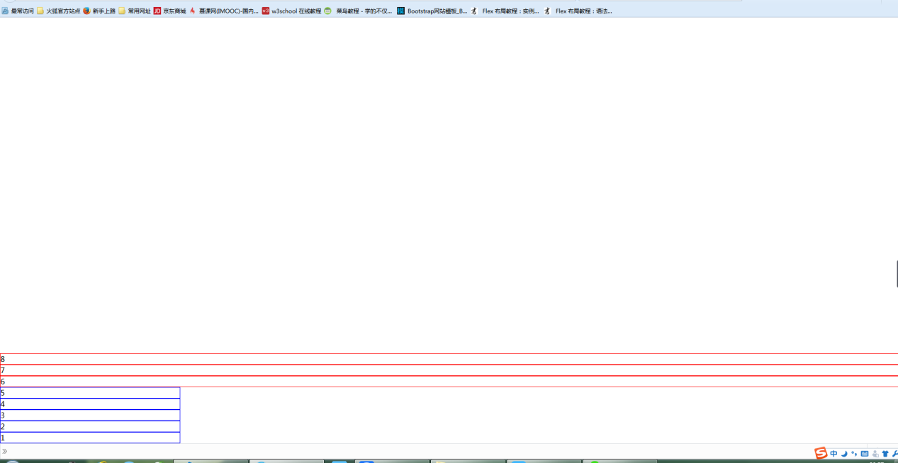

Flex-wrap：默认情况下，项目都排在一条线（又称"轴线"）上，默认属性值为nowrap（不换行）。

/*flex-wrap: wrap;*/

/*，flex-wrap的默认为nowrap；第一行在上方，换行之后，标签宽度为设定的宽度，高度均分容器的高度*/

1. flex-wrap: wrap;换行（换行之后轴线出现多根主轴）

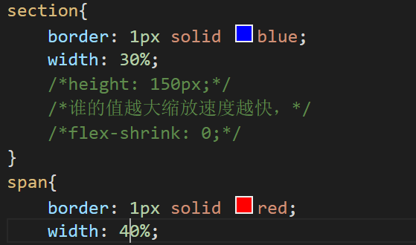

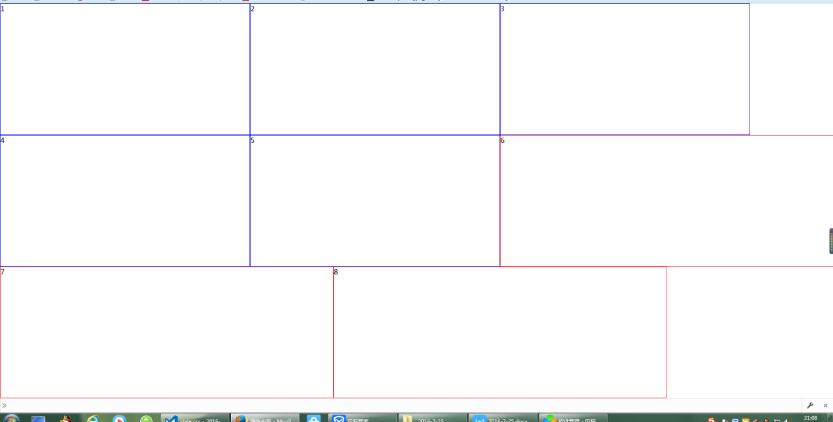

2.flex-wrap: wrap-reverse;/*第一行在下方，竖直方向上从下到上排列*/

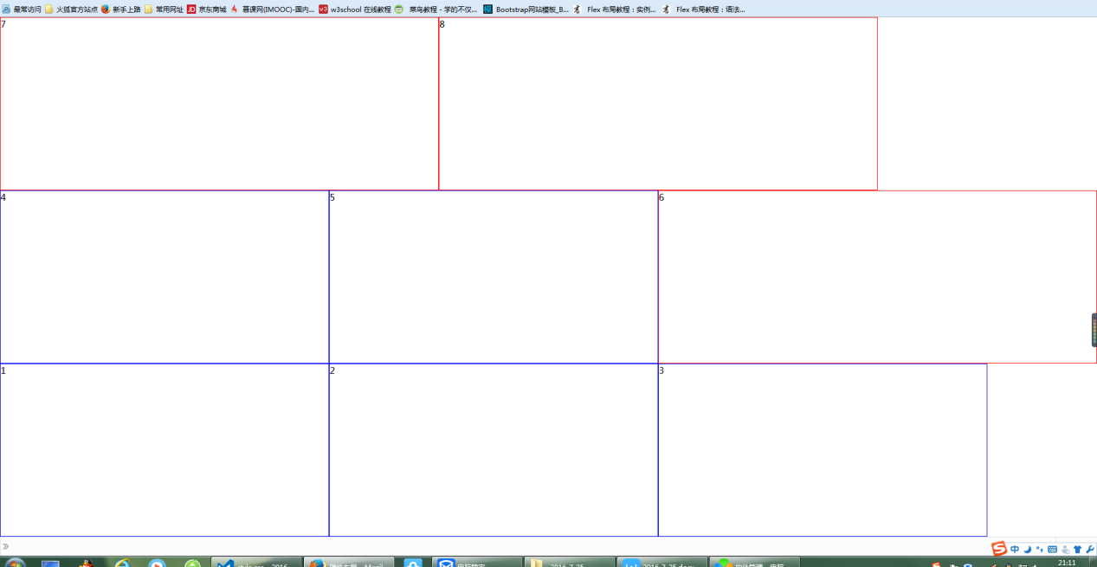

Flex-flow：

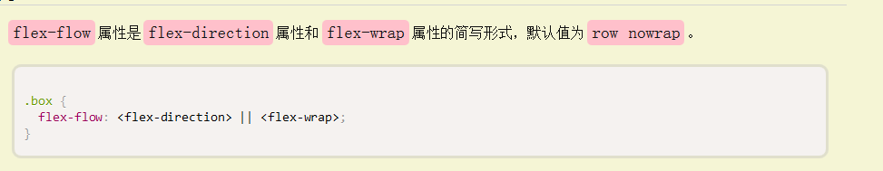

Justify-content：属性定义了项目在主轴上的对齐方式。

该属性可能取5个值，具体对齐方式与主轴的方向有关；

justify-content: flex-start;/*flex-start:水平方向上：左对齐*/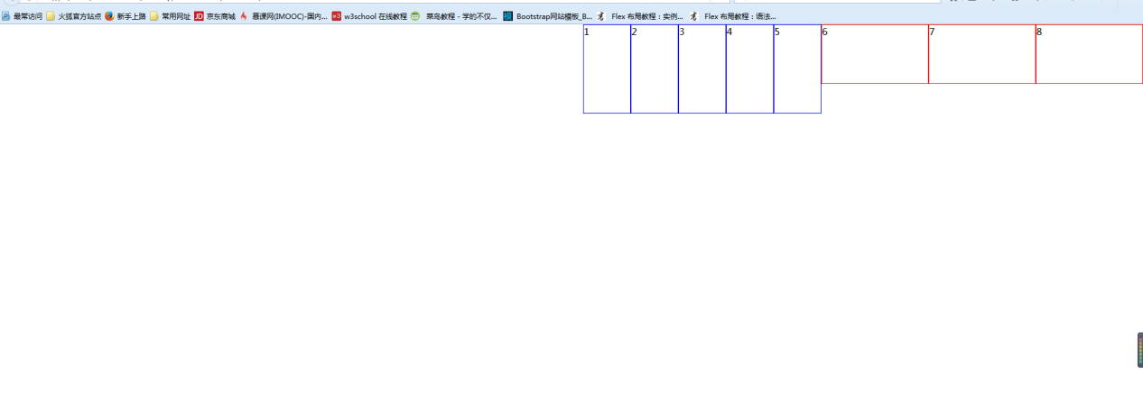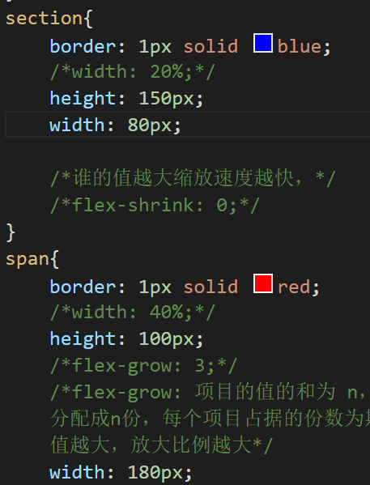

justify-content: flex-start;

/*flex-start:水平方向上：左对齐*/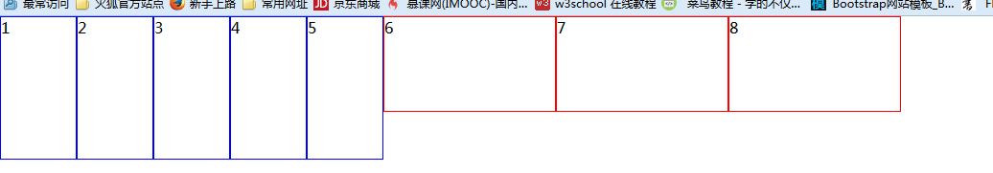

justify-content: center;/*水平方向上：居中*/

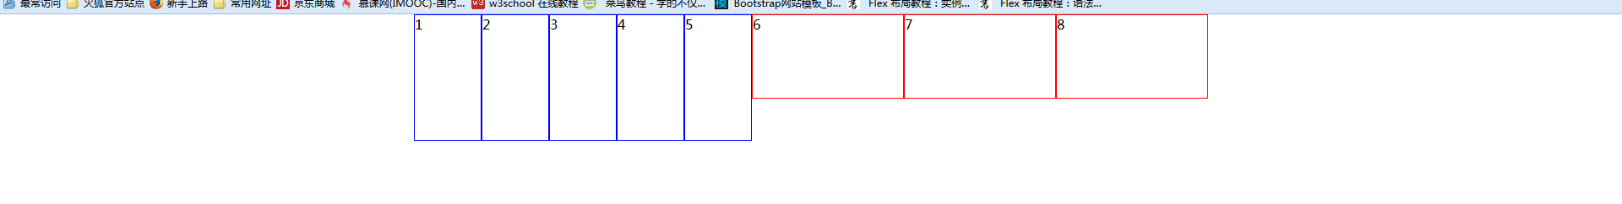

justify-content: space-between;/*两端对齐*/

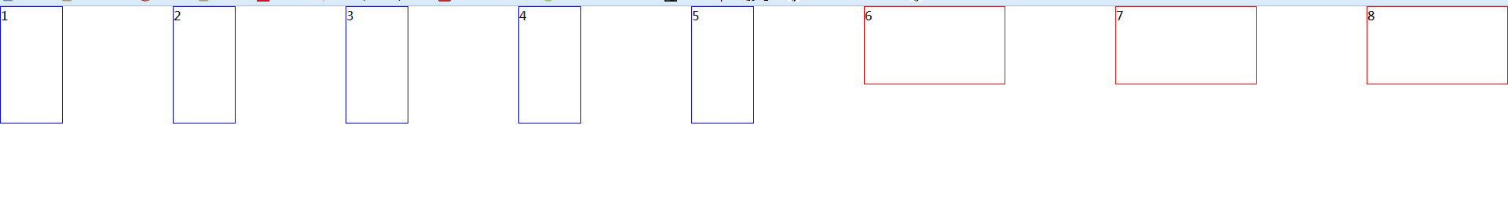

justify-content: space-around;/*两端对齐，项目与边框之间的距离是项目与项目之间距离的一半*/

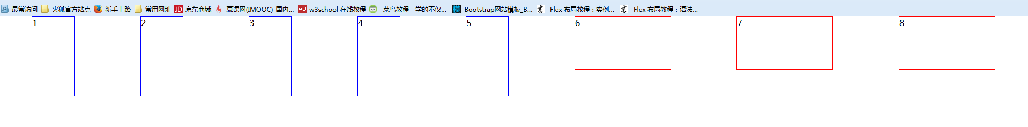

Align-items：

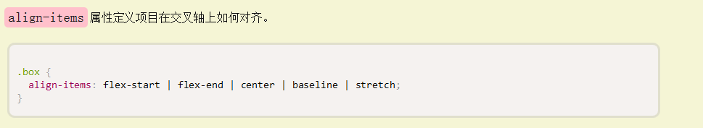

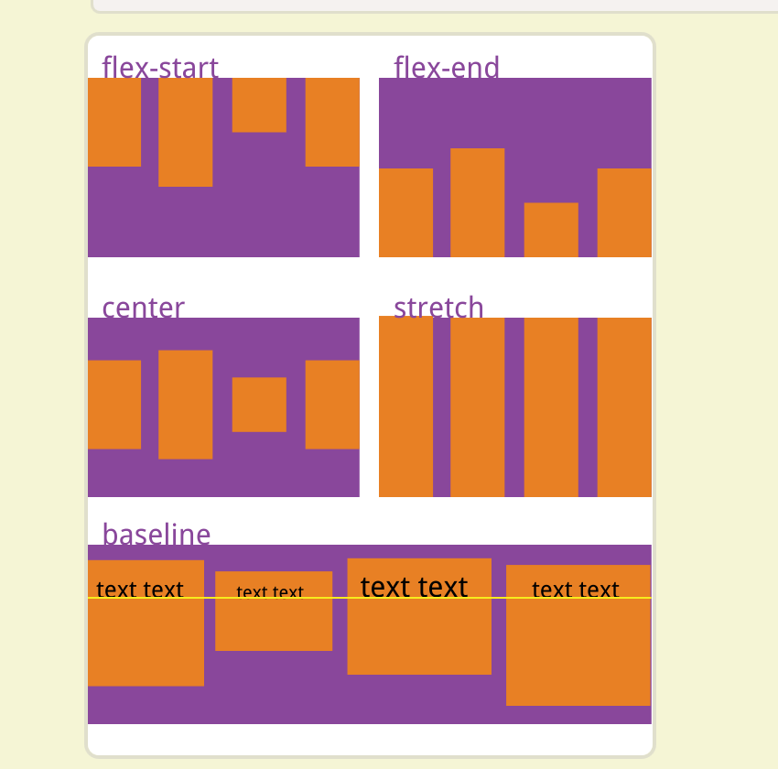

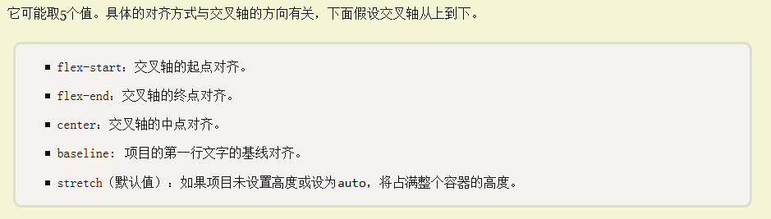

Align-content：

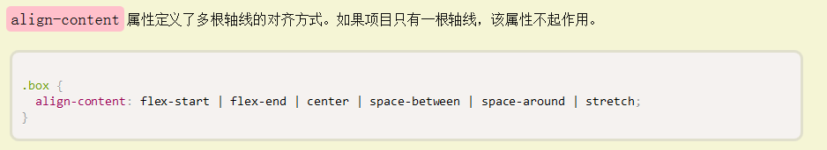

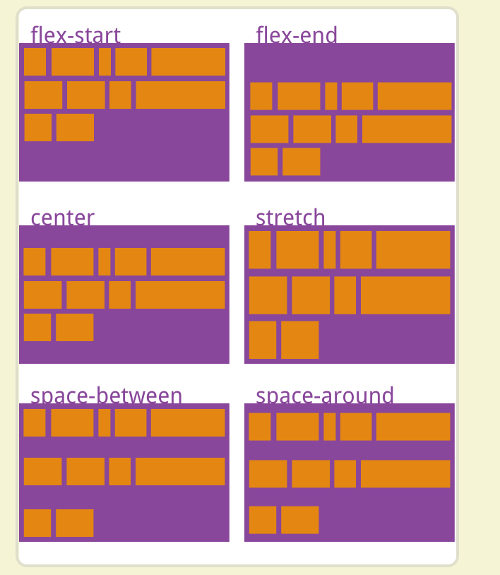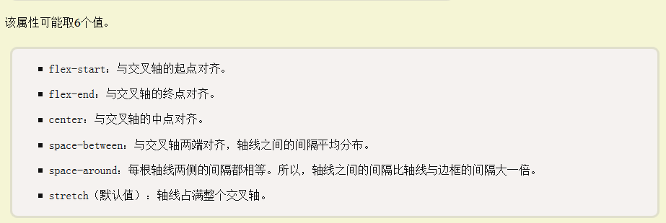

项目上的属性：

Order：属性定义项目的排列顺序，数值（数值为数字）越小，排列越靠前，默认为0；

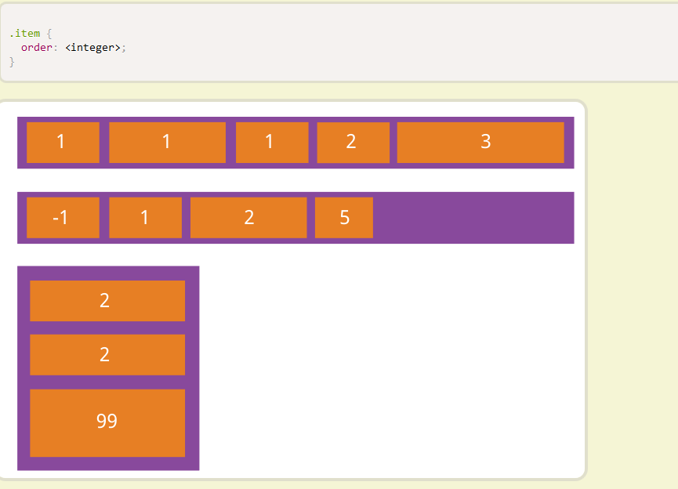

Flex-shrink：该属性定义了项目的缩小比例，默认为1；如果所有项目的flex-shrink属性都为1，当空间不足（浏览器界面缩小）时，都将等比例缩小。如果一个项目的flex-shrink属性为0，其他项目都为1，则空间不足时，前者不缩小。谁的值越大缩放速度越快

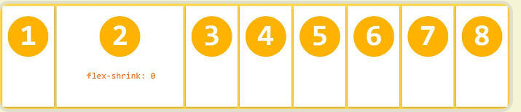

flex-grow属性定义项目的放大比例，默认为0，即如果存在剩余空间，也不放大。如果所有项目的flex-grow属性都为1，则它们将等分剩余空间（如果有的话）。如果一个项目的flex-grow属性为2，其他项目都为1，则前者占据的剩余空间将比其他项多一倍。

Flex-basis：属性定义了在分配多余空间之前，项目占据的主轴空间（main size）。浏览器根据这个属性，计算主轴是否有多余空间。它的默认值为auto，即项目的本来大小。

### flex属性

flex属性是flex-grow, flex-shrink 和 flex-basis的简写，默认值为0 1 auto。后两个属性可选。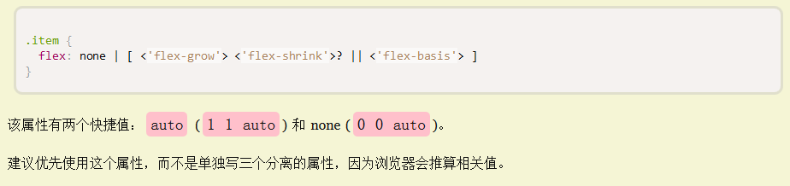

### align-self属性

align-self属性允许单个项目有与其他项目不一样的对齐方式，可覆盖align-items属性。默认值为auto，表示继承父元素的align-items属性，如果没有父元素，则等同于stretch。

该属性可能取6个值，除了auto，其他都与align-items属性完全一致。